**Tentang UT**

Universitas Terbuka (UT) adalah Perguruan Tinggi Negeri ke-45 di Indonesia yang diresmikan pada tanggal 4 September 1984, berdasarkan Keputusan Presiden RI Nomor 41 Tahun 1984. UT memiliki 4 Fakultas, yaitu Fakultas Ekonomi (FE), Fakultas Hukum, Ilmu Sosial dan Ilmu Politik (FHISIP), Fakultas Sains dan Teknologi (FST), Fakultas Keguruan dan Ilmu Pendidikan (FKIP) untuk jenjang Diploma dan Sarjana. Sejak tahun 2004, UT membuka jenjang Magister pada Program Pascasarjana. Sejak tahun 2019, UT membuka program Doktor.



**VISI:**

Menjadi perguruan tinggi terbuka dan jarak jauh (PTTJJ) berkualitas dunia

**MISI:**

1. menyediakan akses pendidikan tinggi yang berkualitas dunia bagi semua lapisan masyarakat melalui penyelenggaraan berbagai program PTTJJ untuk menghasilkan lulusan yang berdaya saing tinggi;
2. mengkaji dan mengembangkan sistem PTTJJ untuk mendukung implementasi sistem pembelajaran jarak jauh di Indonesia; dan
3. memanfaatkan dan mendiseminasikan hasil kajian keilmuan, kelembagaan, dan PTJJ untuk menjawab tantangan kebutuhan pembangunan nasional.

**Kenapa Pilih Kuliah Di UT**

1. KULIAH TANPA RIBET Dan FLEKSIBEL

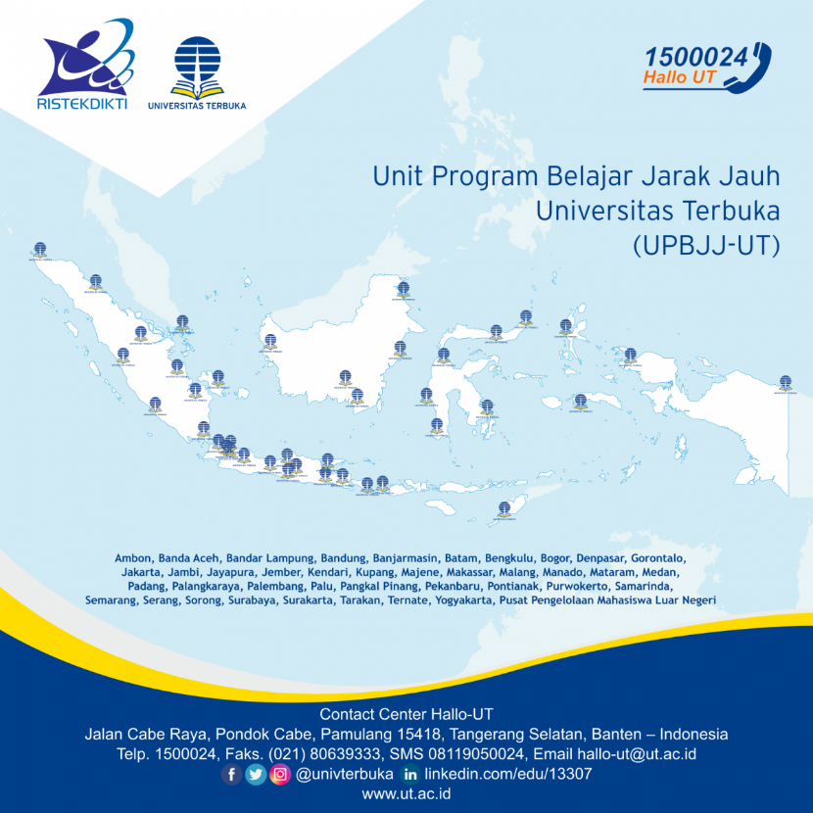

Tersedia 40 Kantor Layanan akademik yang tersebar setiap Provinsi di Indonesia

1. AKREDITASI UNIVERSITAS B BAN – PTN

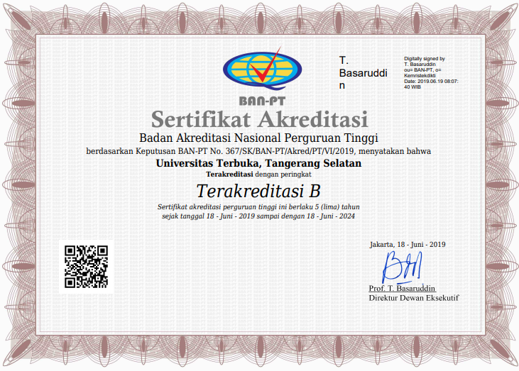

1. KULIAH TATAP MUKA DAN ONLINE BISA DIMANA AJA



1. FREE WIFI –ID

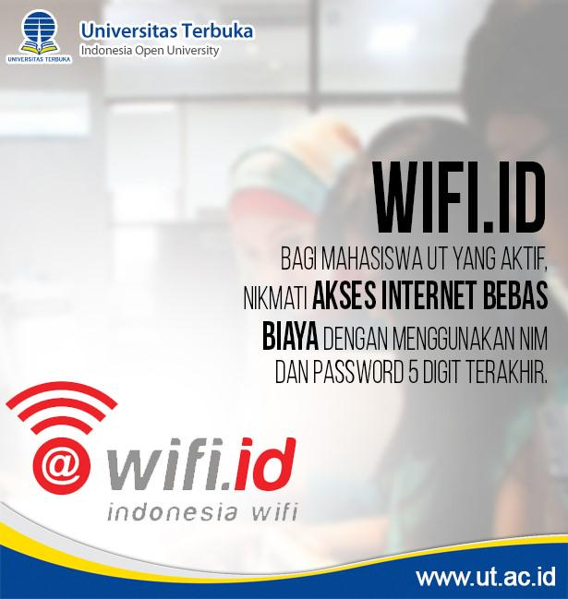

1. BEBAS UANG GEDUNG



1. PERPUSTAKAAN DIGITAL

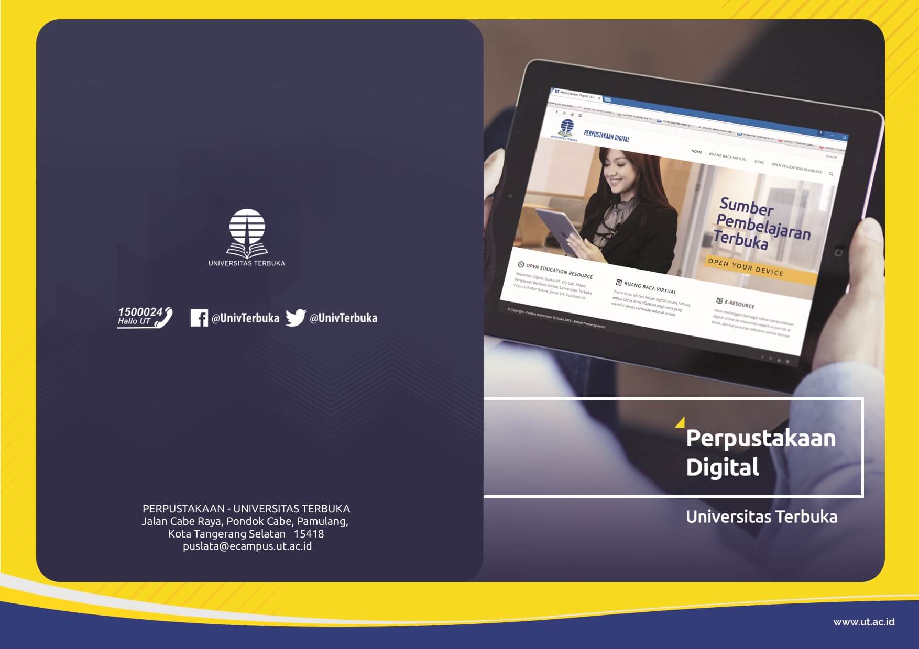

**APA KATA MEREKA TENTANG UT**

Arumi bahcim – artis nasional

Tuan guru bajang – Gubernur NTB

Adamas Belva – Staff Presiden

Jenderal TNI (Purn) Wiranto – Alumni UT